Dubrovnik
Dubrovnik, rarement orthographiée comme Dubrovnique, est une ville côtière en Croatie située dans la pointe sud de la Dalmatie, à la pointe de l'isthme homonyme.
C'est l'une des villes les plus magnifiques du monde. Désormais un site du patrimoine mondial de l'Unesco et la destination la plus haut de gamme de la Croatie, c'était autrefois la capitale de la riche République de Raguse (1358-1808)
Au cours de son âge d'or au 16ème siècle, il avait l'une des plus grandes flottes de la marine marchande dans le monde, avec des consulats dans plus de 50 ports étrangers
Aujourd'hui, les visiteurs viennent ici pour le loisir, non pour commercer. Le principal attrait est la charmante vieille ville piétonne, remplie de palais aristocratiques et d'élégantes églises baroques, contenues dans de robustes fortifications médiévales.
De plus, la vieille ville de Dubrovnik a été un lieu de tournage populaire ces dernières années. La série télévisée Game of Thrones et le film Star Wars: Episode VIII ont tous deux été tournés ici, tandis que le film Robin Hood: Origins est également en cours de réalisation cette année.
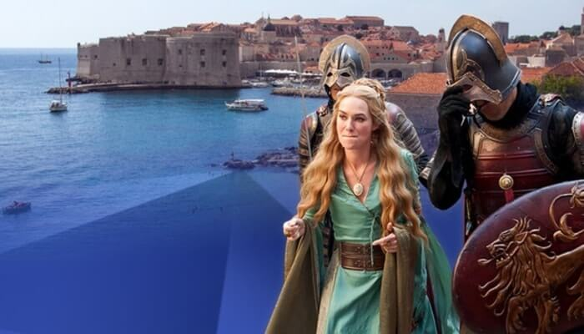
(Images de l'enregistrement de la série Game of Thrones)
L'inconvénient est que la majorité des habitants ont vendu leurs propriétés pour le tourisme et déménagé dans la banlieue moderne de Lapad, de sorte que la vieille ville est un peu plus qu'un musée vide en hiver. Le nombre de personnes résidant en permanence dans le centre historique est passé de 5 000 (en 1991) à 500 (en 2014), tandis que le nombre de visiteurs a augmenté de façon exponentielle - on parle même de limiter le nombre de personnes pouvant entrer dans la vieille ville.
La plupart des principales attractions sont concentrées dans la vieille ville, à l'intérieur des remparts médiévaux. Deux portes cintrées monumentales, Pile (à l'ouest) et Ploče (à l'est), desservent les entrées de la vieille ville, et elles sont rejointes par l'artère principale, Stradun (alias Plate).

La plupart des principales attractions sont concentrées dans la vieille ville, à l'intérieur des remparts médiévaux. Deux portes cintrées monumentales, Pile (à l'ouest) et Ploče (à l'est), desservent les entrées de la vieille ville, et elles sont rejointes par l'artère principale, Stradun (alias Plate).
En 1991, après l'éclatement de la Yougoslavie, Dubrovnik a été assiégée par les soldats serbes et monténégrins de l'Armée populaire yougoslave (JNA) pendant sept mois et a subi d'importants dégâts du fait des bombardements.
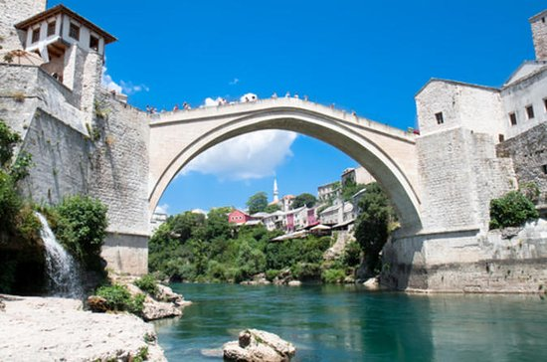
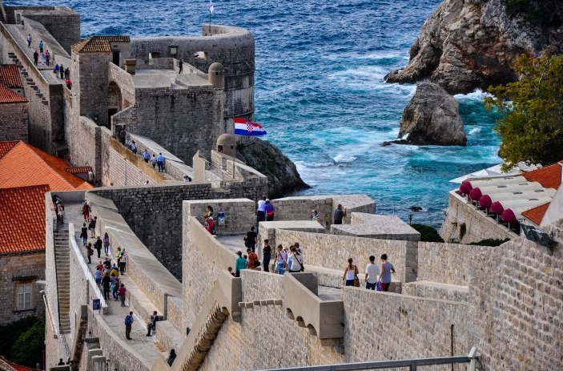

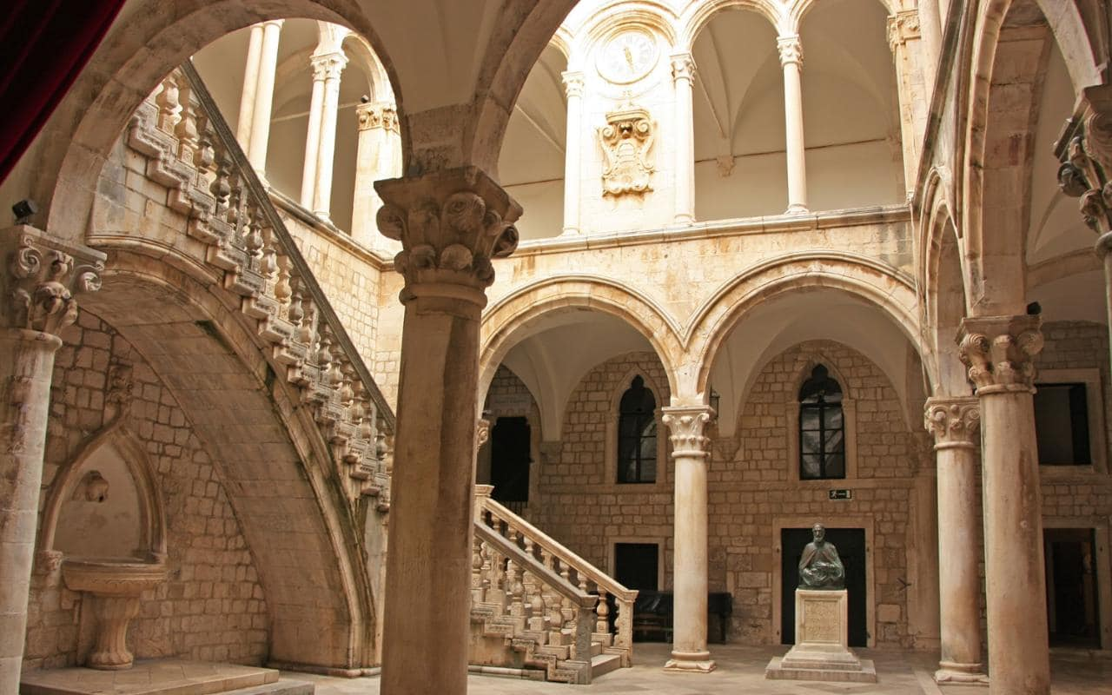
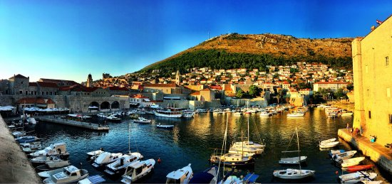
(Images de Dubrovnik)
Travail effectué par:
Elson Pina – nº 10 | 10º K
Pedro Rosas – nº 23 | 10º K

